课 程 设 计 报 告

课程设计名称： ios移动开发

课程设计题目： 计算器

院（系）：计算机与信息工程学院
专 业：网络编程
班 级：2014网络编程
学 号：20141105039
姓 名： 苏日甫
Github网址：
https://github.com/srf666?tab=repositories
指导教师： 朝力萌
完成日期：2016年7月14日
目 录

第1章 概要设计 2
1.1题目的内容与要求 2
1.2总体结构 2
第2章 详细设计 2
2.1主模块 2
第3章 调试分析 3
第4章 使用说明与执行结果 4

第1章 概要设计

1.1题目的内容与要求
内容：
利用Xcode IOS下的Application Single View Application 创建一个工程，用编写Swift一个计算器。
要求：
编写一个与Iphone上自带的计算器一样的计算器，实现加减乘除等功能，并且有一块显示屏，并且为了使程序具有良好的鲁棒性，当我们把0作为除数运算时，会出现提示。输入时不能连续输入点等一些问题。

1.2总体结构
1.2.1数字键按钮的制作
在Mainstoryboard中，将text输入框拖入，用于实现数据的输入。再选择Button
并将其拖入，这就做成数字键1～9。然后按住Commond键将其ViewController中，拖入时选择Action事件，因为要在其中写代码，完成操作。从1到9的数字键方法类似。
1.2.2功能键的制作
基本按键的制作方法类似，在class ViewController: UIViewController {}函数中需定义一个全局变量flag，这里的flag类似于标记符，用于判断执行哪一种运算。并在定义各个功能键时加入了条件判断语句flag值的判断。在对于delet键功能的实现上用removeAtIndex(_:)进而在索引位置删除字符，每点击一下就从右向左删除一个字节，即退格键的实现。根据数学的计算法则，被除数不能为0，因而在被除数中加入if的判断语句，用来判断被除数是否为0。再定义一个全局变量temp，用来获取输入框中用户输入的值，并存储。这里有个细节， var temp=0.0，为什么将0.0赋给temp而不是0呢，因为temp=(Double)(x.text!)!中，将编辑框的值赋给temp时，将其值转换为Double类型，如果赋值为0，系统将会报错，必须是0.0。为什么要转为Double呢，因为编辑框中的值为Char类型的，不能直接运算，必须转换才能运算。特别强调，在对于“.”键的功能实现上代码相对其他数字键有一点区别，为了防止在输入框text中的“.”连续输入，在首部定义了一个布尔量pointval，并给其赋值为false，为什么用布尔量呢，是因为布尔量的值只有二个ture和false。当我们点击点运算符的时候，pointval的值就会变为ture，再点击点的时候就会执行x.text=x.text!+""这样就不会连续输入点。
1.2.3计算结果的显示
在功能键和数字键的制作完成后，通过点击按钮将值输入到示例编辑框中，再点击运算符号，进行运算，最后点击等于号，将最后的结果输出到编辑框中。

第2章 详细设计

2.1主模块
2.1.1数字键按钮的实现
@IBAction func one(sender: AnyObject) {
x.text=x.text!+"1"
}
X.TEXT的含义是X这个编辑框中的内容，也就是我们要输入的数字或者是结果。x.text=x.text!+"1"的意思是在编辑框中显示一这个数字。
其余数字键类似。
@IBAction func point(sender: AnyObject) {
if(pointval == false){
x.text=x.text!+"."
pointval = true
}
else{
x.text=x.text!+""
}

}
点代码和上面数字键实现代码一致，增加防止连续输入点的布尔量，在之前详细阐述过。为了输入下一个数字的时候还可与使用点运算符，在加减乘除代码中加入intval = fules，这样就可以再次使用点运算符。
2.1.2功能键按钮的实现
@IBAction func add(sender: AnyObject) {
if flag==0{
temp=(Double)(x.text!)!
x.text=""
pointval = false
}
flag=1
}
加法运算的实现代码，temp=(Double)(x.text!)!：将我们输入的被加数储存到temp中，具体实现过程上述描述过，不做阐述。然后将编辑框赋值为空，方便我们输接下来的加数。pointval = false为重置pointval的值，为了可以在加数中使用点运算符。flag=1，这个很关键，将全局变量的值赋为一，在接来下点击等号的时候，利用Swith函数，“进入”相对于的代码，实现相对应的运算。
其他运算符类似，不做阐述。
@IBAction func opposite(sender: AnyObject) {
temp=(Double)(x.text!)!
temp=(-temp)
x.text="\(temp)"
}
相反数的实现代码，将temp的值赋成-temp，然后将这个值赋给x.text，在编辑框中就会显示出来相反数。
2.1.3等号按钮的实现
@IBAction func calculator(sender: AnyObject) {
switch flag {
case 1:
temp=temp+(Double)(x.text!)!
x.text="\(temp)"
case 2:
temp=temp-(Double)(x.text!)!
x.text="\(temp)"
case 3:
temp=temp*(Double)(x.text!)!
x.text="\(temp)"
case 4:
if(Double)(x.text!)==0
{
x.text="大兄弟，零不能这么玩啊"
}
else{
temp=temp/(Double)(x.text!)!
x.text="\(temp)"
}

default:
break
}
flag=0
}
当我们点击等号的时候，将会“进入”switch函数，通过判断flag的值来决定进行哪种运算。
temp=temp+(Double)(x.text!)!中间的那个temp的值是我们第一次输入的数字，当我们点击运算符号的时候就将值保持到了temp，(Double)(x.text!)!这个的值是我们第二次输入的值，将二者相加，把运算结果保存到第一个temp中。x.text="\(temp)"：最后将运算结果（temp）的值输出到编辑框。
做除法运算的时候必须要判断除数的值，看其是否为0，因为我们知道0不能作为除数的。
if(Double)(x.text!)==0
{
x.text="大兄弟，零不能这么玩啊"
}
如果等于0，将不做运算，将输出一句话。

第3章 调试分析
在最一开时写代码的时候，莫名其妙的就中断了，也没有任何的报错提示，让我绞尽脑汁。最后问了朝老大这个问题，原来是我在编写程序的时候不小心点到了边框，增加了一个断点，这让我很难过。
在运算到除法的时候，没有想到0不能作为除数，然后程序的鲁棒性很差，然后再等号代码中添加了if条件判断语句，如果等于0将不做任何运算。
还有就是小数点这个问题，之前点一个点上去一个点，都成省略号了…。然后定义一个布尔量，用if来判断布尔量的真假，但是这样还是不行。只有第一个数可以用点，按完运算键之后就不可以再使用点运算符。然后我将每一种运算符号代码里都加入了布尔量的赋值，这样即使点运算符之前点过点，但是点完运算符之后还可以使用点。
刚一开始的计算器只能做一次运算，做完运算后就不能作第二次运算，我想了很久，终于发现问题的所在。
@IBAction func sub(sender: AnyObject) {
if flag==0{
temp=(Double)(x.text!)!
x.text=""
pointval = false
}
flag=2
}
这是减法运算的代码，我们不难发现，这里有一个if语句来判断flag的值，这是用来防止连续点二次运算符的。当我们点完减号之后，flag的值就变成了2。点完等号。做第二次运算的时候flag的值还是2。所以点了减号也没用，flag值必须等于0的时候才可以用。我在等号代码的后面加了一句 flag=0，这样就可以连续做运算了。
下面我们来说一说如何插入背景图片的：将准备好的图片托到左侧的文件夹选项，然后在右侧的工具视图界面找到“image view”控件并将其拖入到对应的界面，在右上角选入图片，然后将图片的浏览层至于view界面下，即实现了swift环境下计算器的各项基本运算功能和计算器界面优化的各项工作
再说一说如何更改APP的图标，因为我用的是Iphone6所以图片的大小为128PX，这样的图片素材在网上很好找。但后缀名必须是PNG格式的。找到后，把名字改为ICON，然后把它拖到右侧相对应的文件夹中就可以了。
效果如图：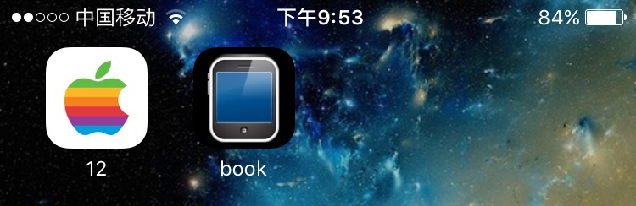

第4章 使用说明与执行结果
运行操作及结果:
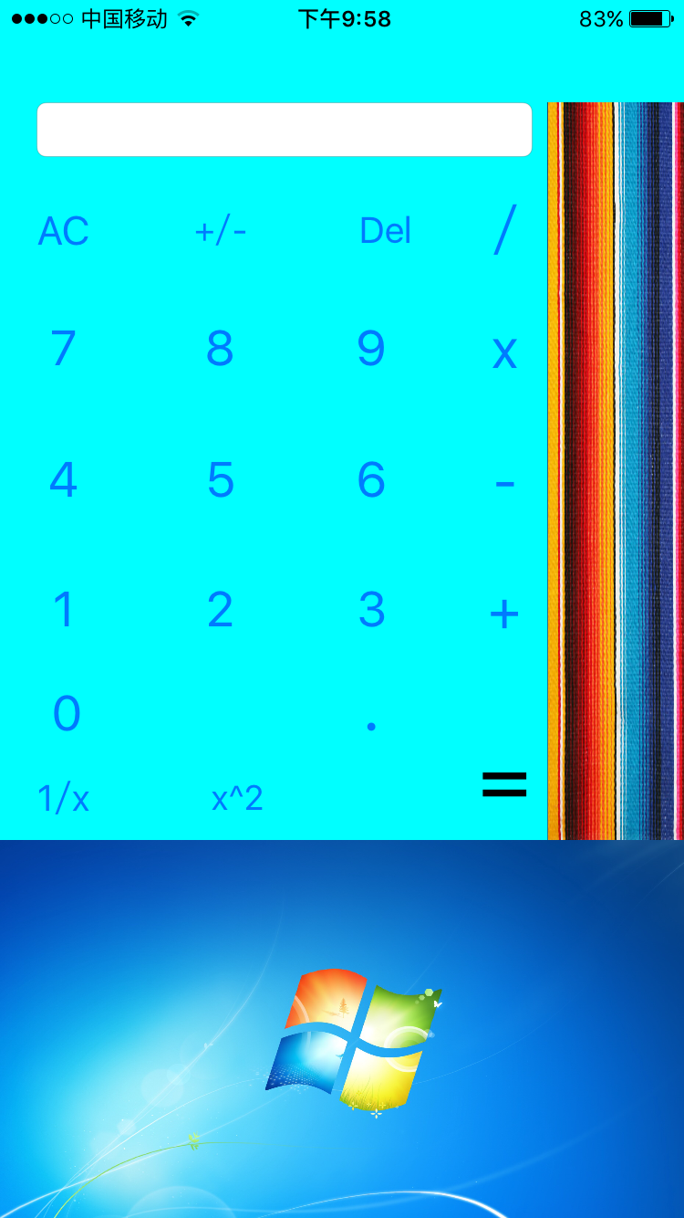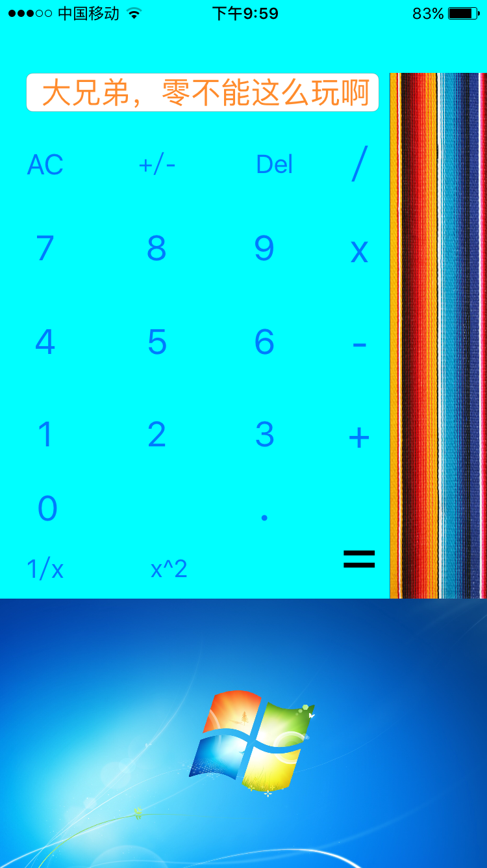
二．课程设计小结
在实验中发现——分析——总结的问题有：
通过学习本课程，学习了一门新的计算机语言——Swfit，使用Xcode写代码很容易，很好用。
现在代码还存在一个问题，就是一开始显示框的值为空而不是0，我想了很久也没解决，我相信我再研究一段时间就会解决这个问题。

参考文献：
[1] 严蔚敏,吴伟民.数据结构（C语言版）.北京：清华大学出版社，2007
[2]郑振杰.C++程序设计 北京：人民邮电出版社,2005
[3]柴欣，C/C++程序设计 河北大学出版社，2002
[4]余苏宁、王明福，C++程序设计 北京：高等教育出版社，2003
[5] 吕凤翥.C++语言程序设计（第2版）.电子工业出版社,2007.2
[6] ]李云清、杨庆红、揭安全.数据结构[M].人民邮电大学出版社,2004.6
全部代码：
//
// ViewController.swift
// 12
//
// Created by 20141105039 on 16/6/22.
// Copyright © 2016年 20141105039. All rights reserved.
//

import UIKit

class ViewController: UIViewController {

@IBOutlet weak var x: UITextField!
var flag=0
var temp=0.0
var pointval:Bool=false
@IBAction func add(sender: AnyObject) {
if flag==0{
temp=(Double)(x.text!)!
x.text=""
pointval = false
}
flag=1
}
@IBAction func sub(sender: AnyObject) {
if flag==0{
temp=(Double)(x.text!)!
x.text=""
pointval = false
}
flag=2
}
@IBAction func mul(sender: AnyObject) {
if flag==0{
temp=(Double)(x.text!)!
x.text=""
pointval = false
}
flag=3
}
@IBAction func div(sender: AnyObject) {
if flag==0{
temp=(Double)(x.text!)!
x.text=""
pointval = false
}
flag=4
}
@IBAction func calculator(sender: AnyObject) {
switch flag {
case 1:
temp=temp+(Double)(x.text!)!
x.text="\(temp)"
case 2:
temp=temp-(Double)(x.text!)!
x.text="\(temp)"
case 3:
temp=temp*(Double)(x.text!)!
x.text="\(temp)"
case 4:
if(Double)(x.text!)==0
{
x.text="大兄弟，零不能这么玩啊"
}
else{
temp=temp/(Double)(x.text!)!
x.text="\(temp)"
}
default:
break
}
flag=0
}
@IBAction func opposite(sender: AnyObject) {
temp=(Double)(x.text!)!
temp=(-temp)
x.text="\(temp)"
}
@IBAction func Del(sender: AnyObject) {
var str=x.text!
if str != ""{
str.removeAtIndex(str.endIndex.predecessor())
x.text=str
}
else{
x.text="0"
}
}
@IBAction func ac(sender: AnyObject) {
temp=0
x.text=""
flag=0
pointval = false
}
@IBAction func fzy(sender: AnyObject) {
if(x.text != "0"){
temp=(Double)(x.text!)!
temp=1/temp
x.text="\(temp)"
}
else{
x.text="大兄弟，零不能这么玩啊"
}
pointval = false
}
@IBAction func xx(sender: AnyObject) {
temp=(Double)(x.text!)!
temp=temp*temp
x.text="\(temp)"
pointval = false
}
@IBAction func one(sender: AnyObject) {
x.text=x.text!+"1"
}
@IBAction func two(sender: AnyObject) {
x.text=x.text!+"2"
}
@IBAction func three(sender: AnyObject) {
x.text=x.text!+"3"
}
@IBAction func four(sender: AnyObject) {
x.text=x.text!+"4"
}
@IBAction func five(sender: AnyObject) {
x.text=x.text!+"5"
}
@IBAction func six(sender: AnyObject) {
x.text=x.text!+"6"
}
@IBAction func seven(sender: AnyObject) {
x.text=x.text!+"7"
}
@IBAction func eight(sender: AnyObject) {
x.text=x.text!+"8"
}
@IBAction func nine(sender: AnyObject) {
x.text=x.text!+"9"
}
@IBAction func zero(sender: AnyObject) {
x.text=x.text!+"0"
}
@IBAction func point(sender: AnyObject) {
if(pointval == false){
x.text=x.text!+"."
pointval = true
}
else{
x.text=x.text!+""
}
}
override func viewDidLoad() {
super.viewDidLoad()
// Do any additional setup after loading the view, typically from a nib.
}
override func didReceiveMemoryWarning() {
super.didReceiveMemoryWarning()
// Dispose of any resources that can be recreated.
}
}

